- Рекурсия

  - Процедуры с одним рекурсивным вызовом
1) Порядок обработки данных
void Print1(int n)
{
if (n>0)
{
printf("%d",n);
Print1(n-1);
}
}
Print1(3)
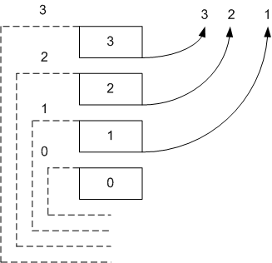

void Print2(int n)
{
if (n>0)
{
Print2(n-1);
printf("%d",n);
}
}

Print2(3)
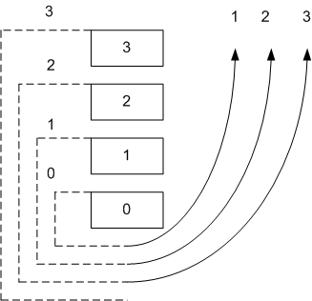

2) Неоправданное использование рекурсии
Факториал
int f(int n)
{
if (n==0)
return 1;
else
return n*f(n-1);
}
3) Оправданное использование рекурсии
Обращение входного потока
void Reverse(void)
{
char *ch=getch();

if (ch!='.')
{
Reverse();
putch(ch);
}
}
  - Процедуры с двумя рекурсивными вызовами
1) Порядок обработки данных
void Print1(int n)
{
if (n>0)
{
printf("%d",n);
Print1(n-1);
Print1(n-1);
}
}
Print1(3)
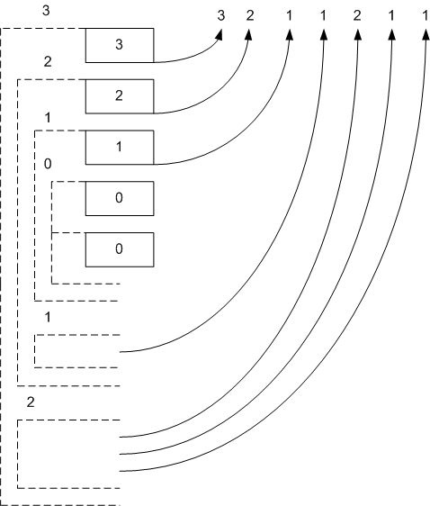

Print1(0)=;
Print1(1)=1;
Print1(2)=211;
Print1(3)=3211211;

void Print2(int n)
{
if (n>0)
{
Print2(n-1);
printf("%d",n);
Print2(n-1);
}
}
void Print3(int n)
{
if (n>0)
{
Print3(n-1);
Print3(n-1);
printf("%d",n);
}
}
2) Задача о “ханойской башне”
void Hanoy(int n, char x, char y, char z)
{
if (n>0)
{
Hanoy(n-1,x,z,y);
printf("%c to %c ",x,y);
Hanoy(n-1,z,y,x);
}
}
void main(void)
{
Hanoy(3,'x','y','z');
getch();
}
Сложность:

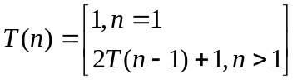

T(n)=2(2T(n-2)+1)+1=2²T(n-2)+2+1=…2^{n}T(n-n)+2^{n-1}+…+2+1
T(n)=2^{n}+2^{n-1}+…+2+1=2^{n+1}+1=O(2^{n})

3) Синтаксический анализ
Expression::=letter | (Expression Sign Expression)

char ch;
void Expression(FILE *f)
{
if (ch>='a' && ch<='z')
ch=fgetc(f);
else
{
if (ch=='(')
{
ch=fgetc(f);
Expression(f);
if (ch == '+' || ch == '-' || ch == '*' || ch == '/')
{
ch=fgetc(f);
Expression(f);
if (ch==')')
ch=fgetc(f);
else
exit(1);
}
else
exit(1);
}
else
exit(1);
}
}
int main()
{
FILE *f;

if ((f = fopen("Expres.txt", "rt")) == NULL)
{
printf("Cannot open Expres.txt\n");
return 1;
}
ch=fgetc(f);
Expression(f);
printf("OK\n");
fclose(f);
return 0;
}
4) Сортировка слияниями
- Рекурсивная версия
void sort(int i, int j)
{
int k;
if (i<j)
{
k=(i+j)>>1;
sort(i,k);
sort(k+1,j);
merging(i,k,j);
}
}

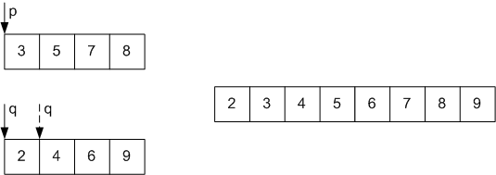

merging(n)=O(n)
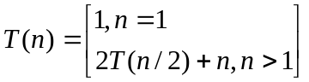

T(n)=2(2T(n/4)+n/2)+n=2²T(n/2²)+2n=…2^{k}T(n/2^{k})+kn
n=2^{k}
T(n) =n+kn=n+log(n)n =O(nlog(n))

- Версия без рекурсии
int *t,*p,*q;
p=a;
q=b;
jn=1;
for(i=0; i<m; i++)
{
jn*=2;
for(j=0; j<n; j+=jn)
merging(p,q,j,j+jn);
t=q;
q=p;
p=t;
}
5) Быстрая сортировка
- Рекурсивная версия

Разбиение по 4
5 | 3 | 2 | 6 | 4 | 1 | 3 | 7
i j
5 | 3 | 2 | 6 | 4 | 1 | 3 | 7
i j
3 | 3 | 2 | 6 | 4 | 1 | 5 | 7
i j
3 | 3 | 2 | 6 | 4 | 1 | 5 | 7
i j
3 | 3 | 2 | 1 | 4 | 6 | 5 | 7
i j
sort(int i, int j)
{
int k;
if (i<j)
{
k=split(i,j);
sort(i,k);
sort(k+1,j);
}
}
- Версия без рекурсии
st<-1; st<-n;
while (st != NULL)
{
r<-st; l<-st;
while (l<r)
{
m=split(l,r);
if (m<r){st<-m; st<-r;}
r=m;
}
}

6) Числа Фибоначи
int fib(int n)
{
if (n==0)
return 0;
else
{
if (n==1)
return 1;
else
return fib(n-1)+fib(n-2);
}
}
  - Косвенная рекурсия
Кривые Гильберта
A: D<-A | A->B
B: C | B->B | A
C: B->C | C<-D
D: A | D<-D | C

void A(int n)
{
if (n>0)
{
D(n-1); line(...);
A(n-1); line(...);
A(n-1); line(...);
B(n-1);
}
}
void B(int n)
{
if (n>0)
{
C(n-1); line(...);
B(n-1); line(...);
B(n-1); line(...);
A(n-1);
}
}
void C(int n)
{
if (n>0)
{
B(n-1); line(...);
C(n-1); line(...);
C(n-1); line(...);
D(n-1);
}
}
void D(int n)
{
if (n>0)
{
A(n-1); line(...);
D(n-1); line(...);
Dn-1); line(...);
C(n-1);
}
}

  - Рекурсия в цикле
- Перебор
char a[n];
void per(int k)
{
a[k]='a';
while (a[k]<'c')
{
if (k==n-1)
printA(a);
else
per(k+1);
a[k]++;
}
}
void main()
{
per(0);
}
- Синтаксический анализ
Expression::= Exp{знак Exp }
Exp::=x|(Expression)
x::=целое
знак::=+ | - | * | /

FILE *f;
char ch;
void Exp(void);
void Expression(void)
{
Exp();
while (ch == '+' || ch == '-' || ch == '*' || ch == '/')
{
ch=fgetc(f);
Exp();
}
}
void Exp(void)
{
if (ch>='a' && ch<='z')
ch=fgetc(f);
else
{
if (ch=='(')
{
ch=fgetc(f);
Expression();
if (ch==')')
ch=fgetc(f);
else
exit(1);
}
else
exit(1);
}
}

int main()
{
………………….
ch=fgetc(f);
Expression();
………………….
}

выражение::= слагаемое{знак1 слагаемое}
слагаемое::=множетель{знак2 множетель}
множетель::=x|( выражение)
x::=целое
знак1::=+ | -
знак2::=* | /

